Фотоотчет о проведении инновационного интерактивного мероприятия: «Это многих славный путь…»
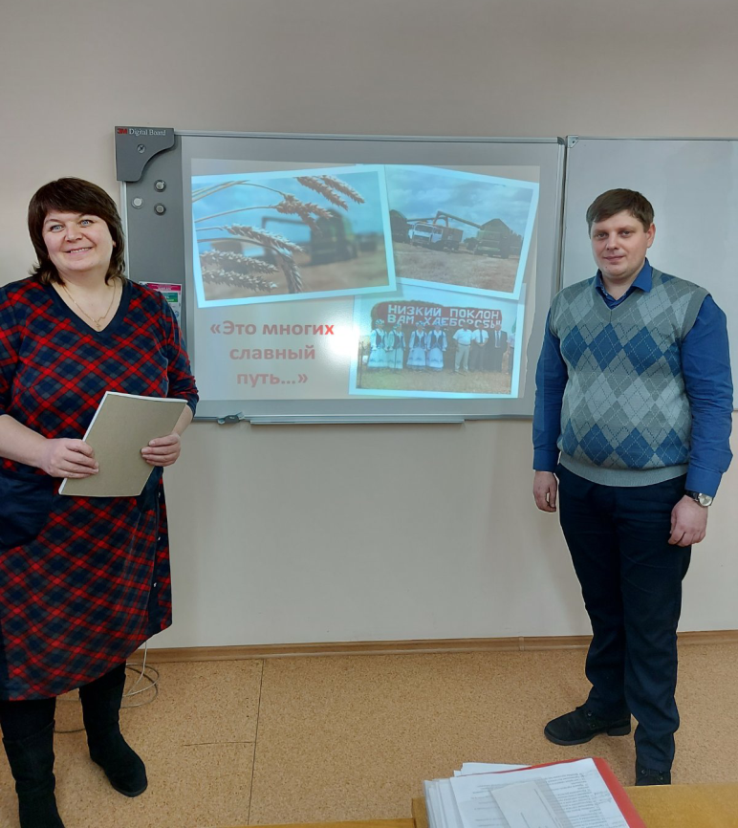
Квест – путешествие «Это многих славный путь…» проводилось в рамках работы объединения по интересам «Человек в современном мире» среди учащихся специальности «Техническое обеспечение сельскохозяйственных работ».
В начале путешествия учащиеся получили напутствие своего куратора и мастера производственного обучения.

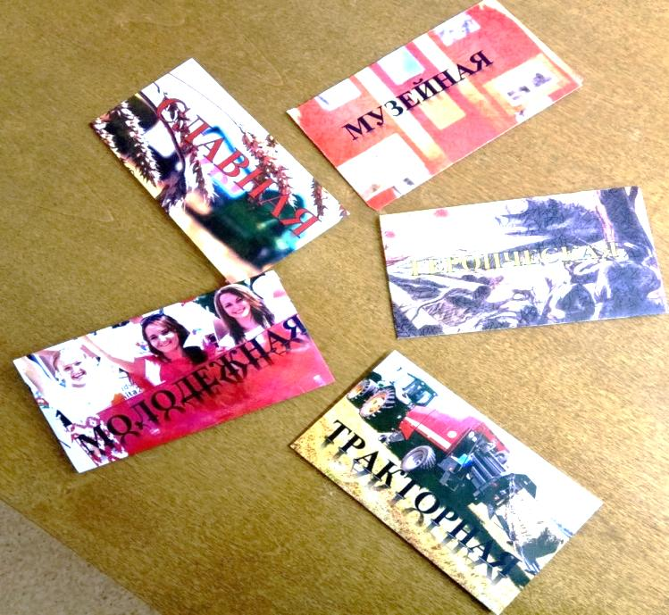
По легенде при подготовке стендов к празднованию 80-летия системы профессионально-технического образования случайно был утерян уникальный документ 1955 года. Как выяснилось, он был не просто утерян, а распался на части по причине ветхости. Отдельные его части были потеряны. Учащимся было предложено найти утерянные части. А для этого им было необходимо совершить путешествие по колледжу и успешно выполнить подготовленные для них задания.
Квест – путешествие включало прохождение 5 станций: Музейной, Героической, Тракторной, Молодёжной, Славной.
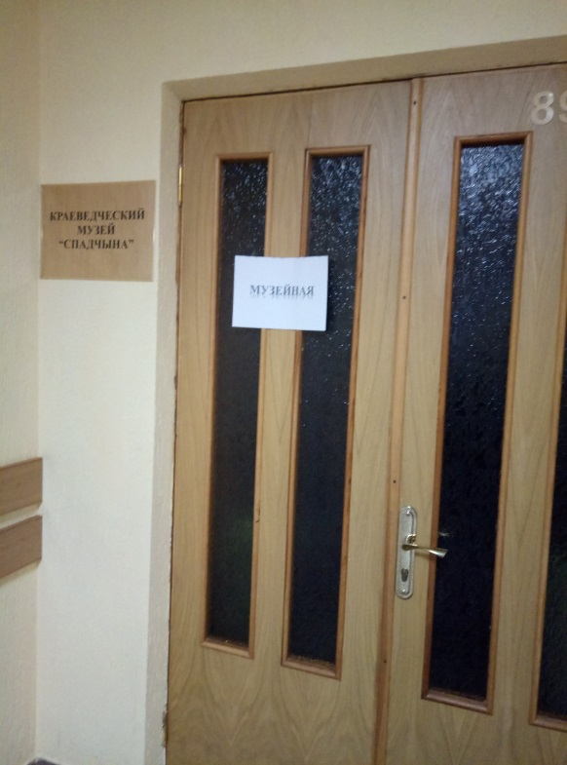
Разгадав ребус, в котором было зашифровано название станции, учащиеся прибыли на станцию «Музейная». В экспозиции музея они успешно выполнили три задания, полученные от начальника станции.

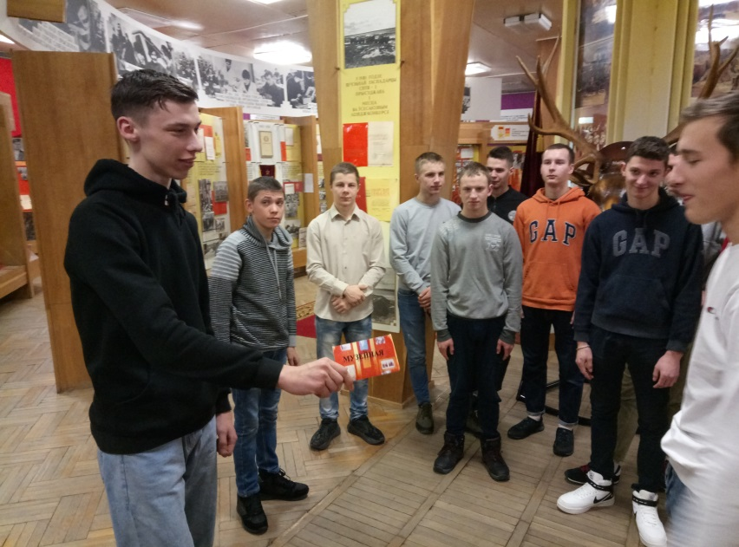

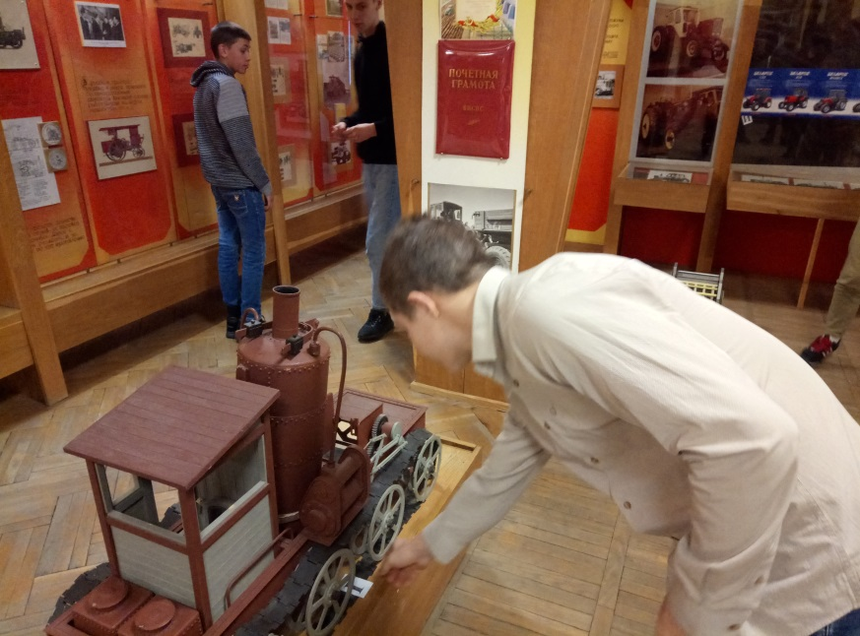

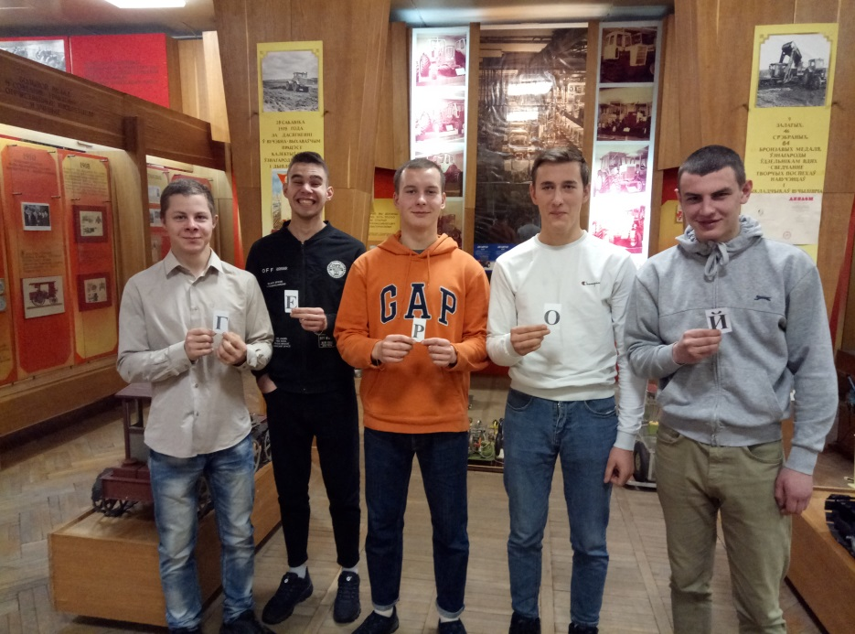

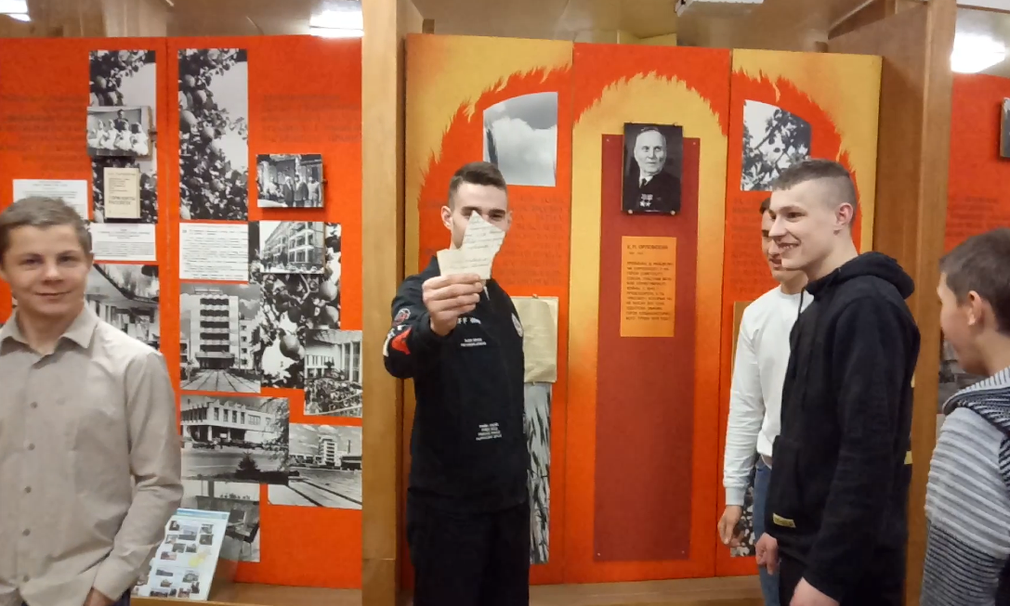

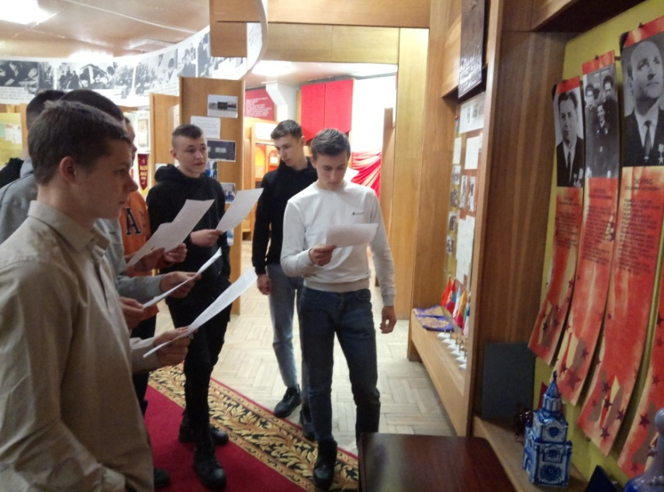

Ребята изучили биографии наших выпускников разных лет, которые стали Героями Социалистического Труда. Нашли в музее часть утерянного документа.
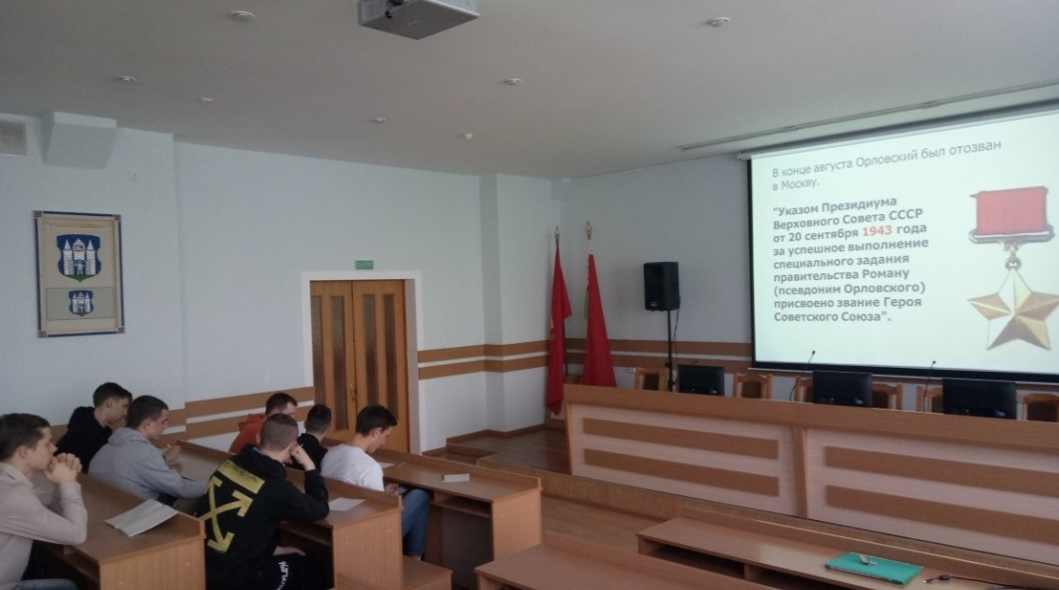
Разгадав последнее ключевое слово, участники квеста отправились на станцию «Героическая», где познакомились с биографией Кирилла Прокофьевича Орловского и узнали, в каком году нашему колледжу было присвоено имя Героя Советского Союза и Героя Социалистического
Труда.

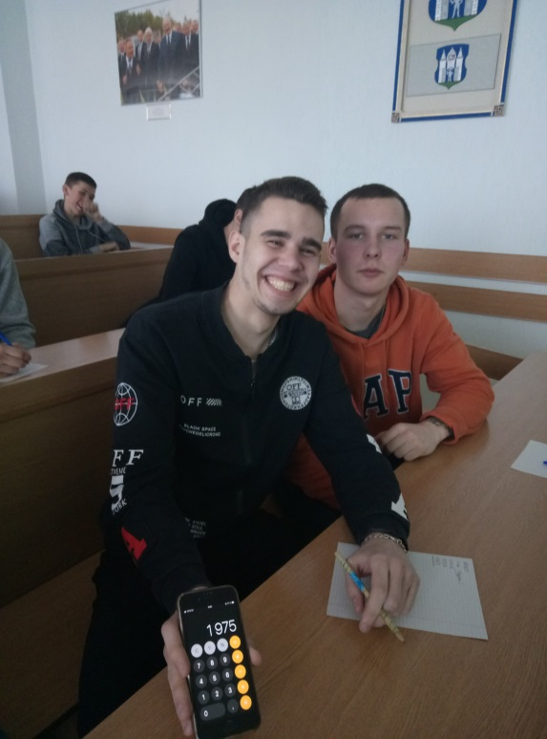

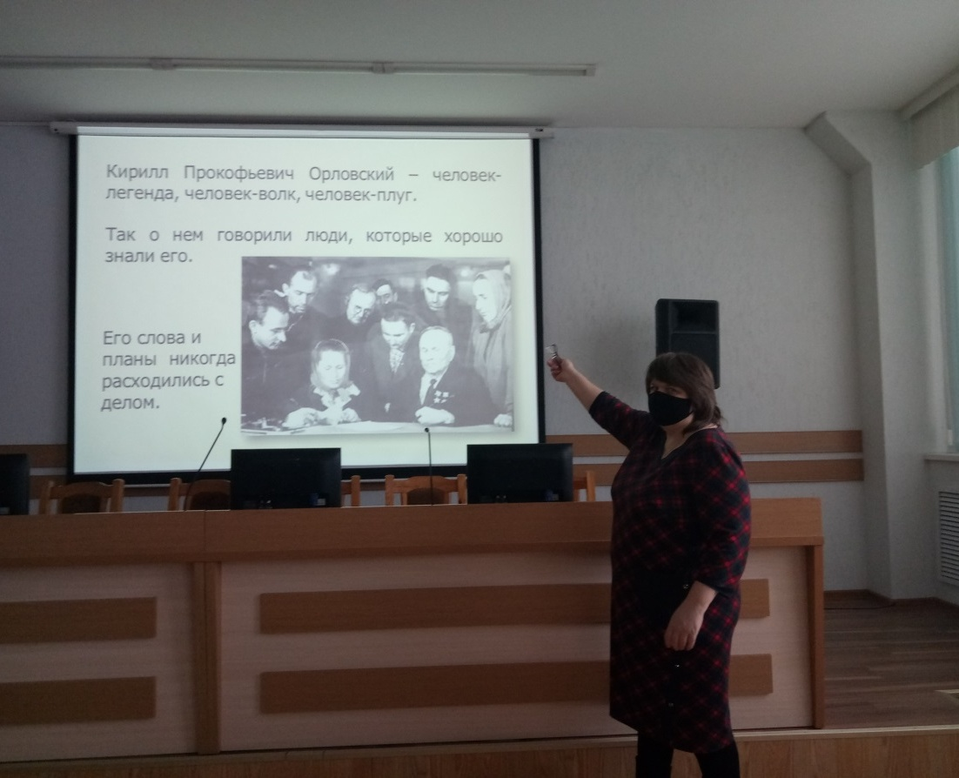

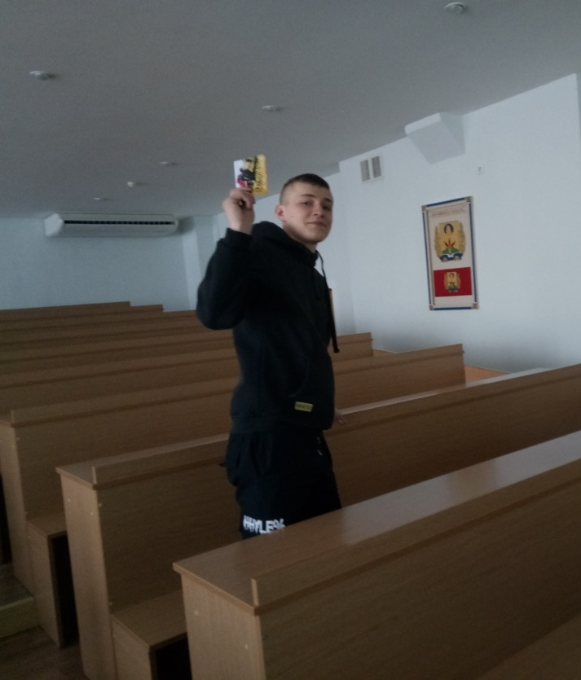
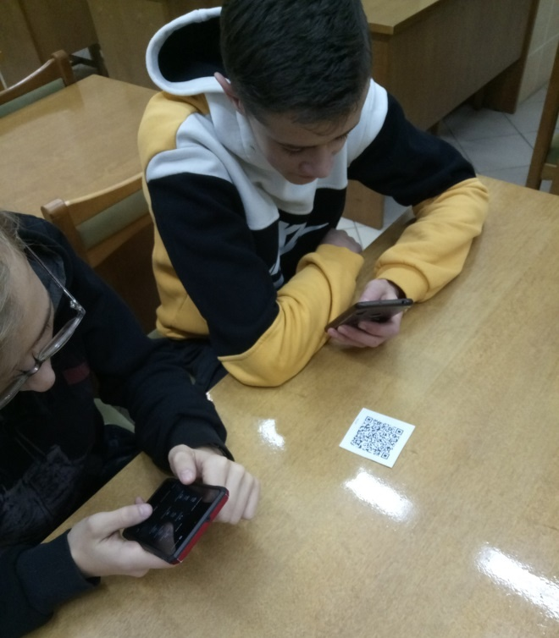
Выполнив задания на станции «Героическая», учащиеся нашли конверт с QR- кодом, который помог им в дальнейшем построении маршрута. Группа направилась на станцию «Тракторная».
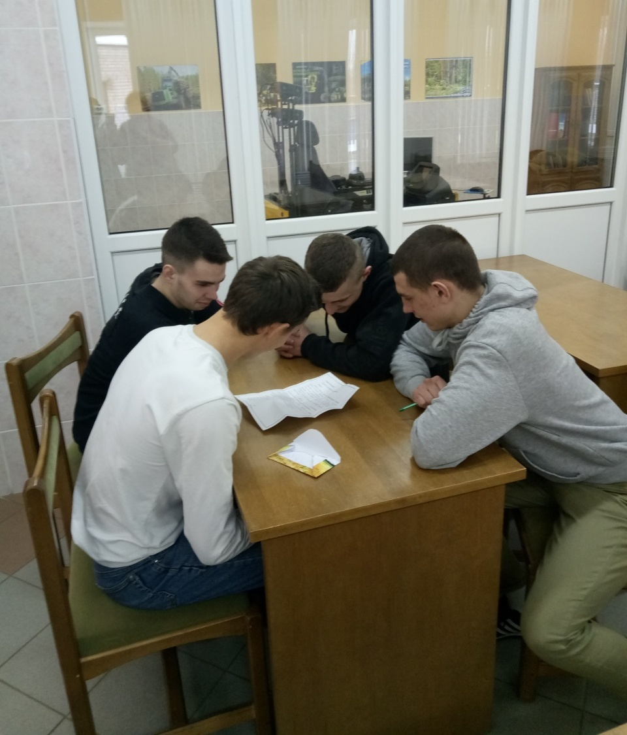
Станция располагалась в ресурсном центре колледжа. На этом этапе учащиеся выполняли как теоретические, так и практические задания.

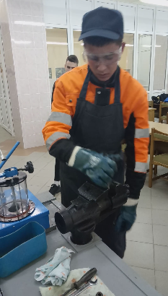
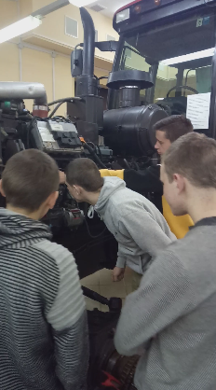

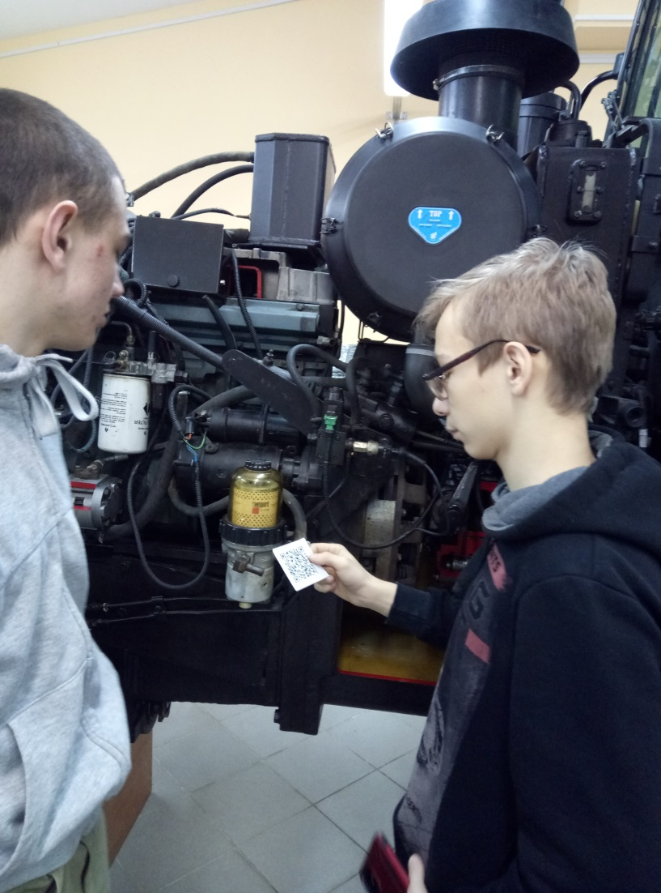
И снова подсказка QR- кода.
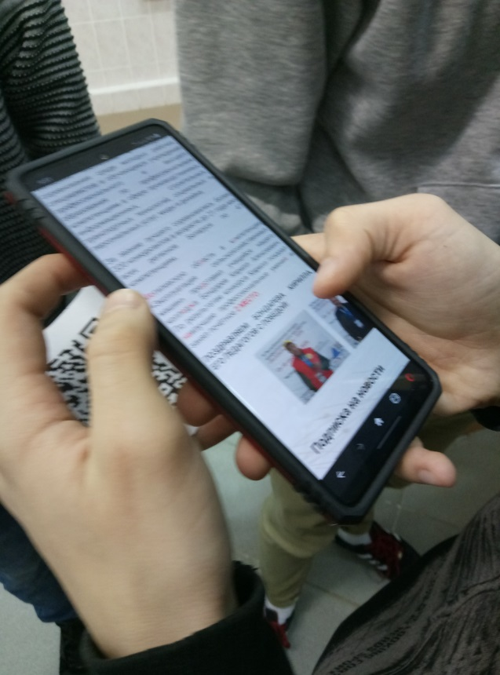
Группа отправляется на станцию «Молодежная».
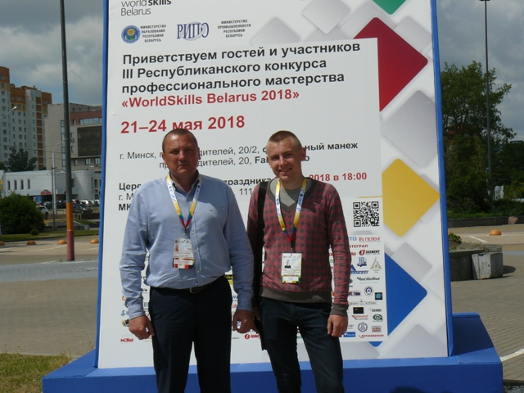
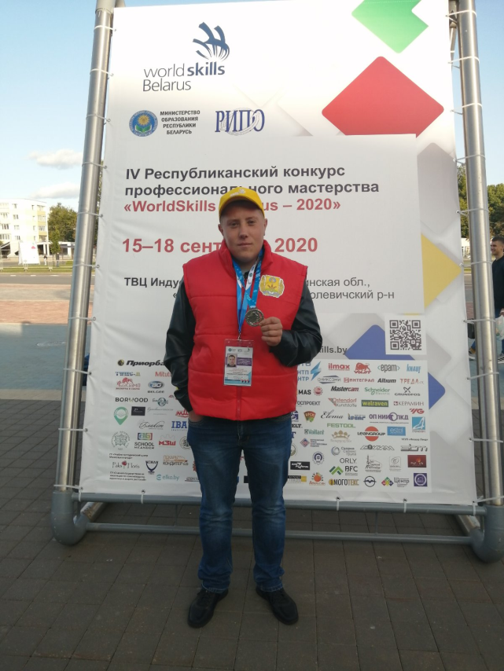
Знакомятся с участниками и победителями World Skills
Домчев Юрий, 2018год, 2 место.
Бондарев Кирилл, 2020 год, 2 место

Выполняют практические задания.
Переходят на станцию «Славная»
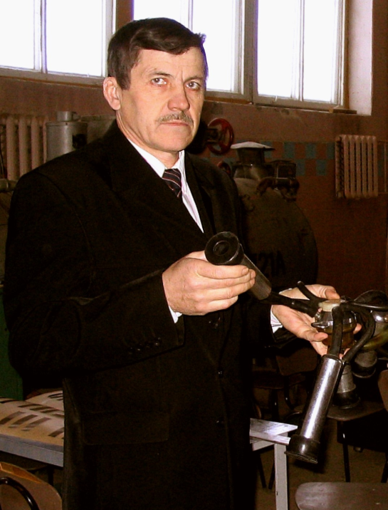
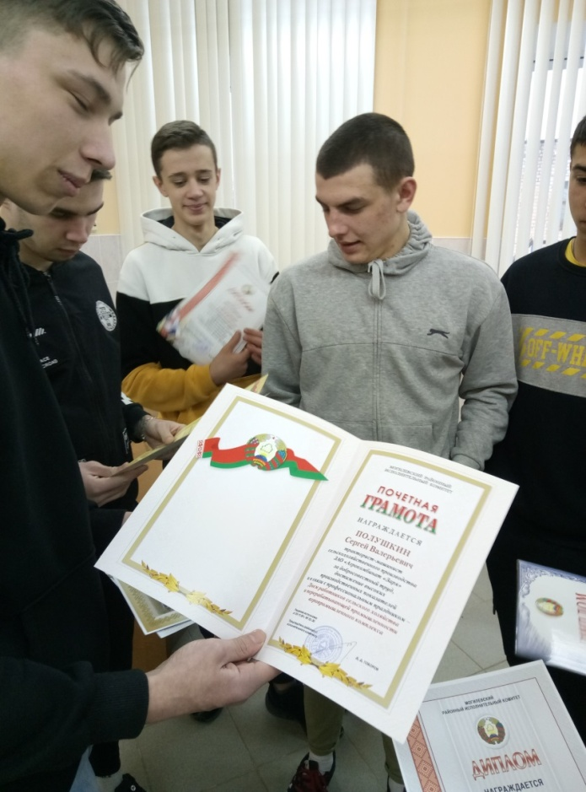
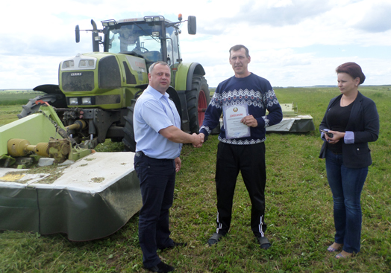
На станции «Славная» учащиеся знакомятся с героями наших дней: мастером производственного обучения Невмержицким В.Ф., нашим выпускником 1973 года, неоднократным призером областного конкурса «Мастер года», педагогом, который имеет многочисленные награды за добросовестный труд и высокий профессионализм, верность традициям профессионально-технического образования, общий стаж которого в системе ПТО составляет 47 лет и трактористом-машинистом ЗАО «Агрокомбинат «Заря» Полушкиным С.В., нашим выпускником, одним из лучших механизаторов хозяйства, победителем в номинации «Лучший тракторист-машинист на косьбе трав» в 2020 году.
Сын Сергея Валерьевича учится в группе № 3. Дмитрий принес дипломы и грамоты отца, он с гордостью демонстрирует их одногруппникам.

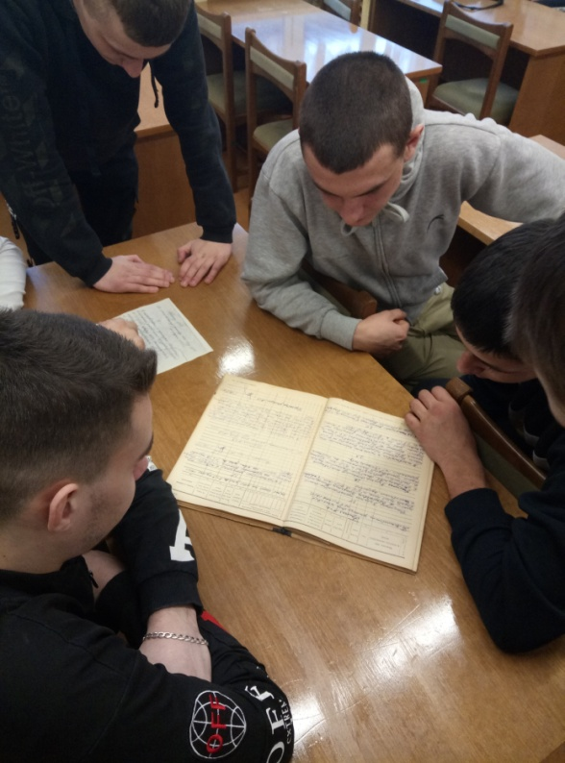
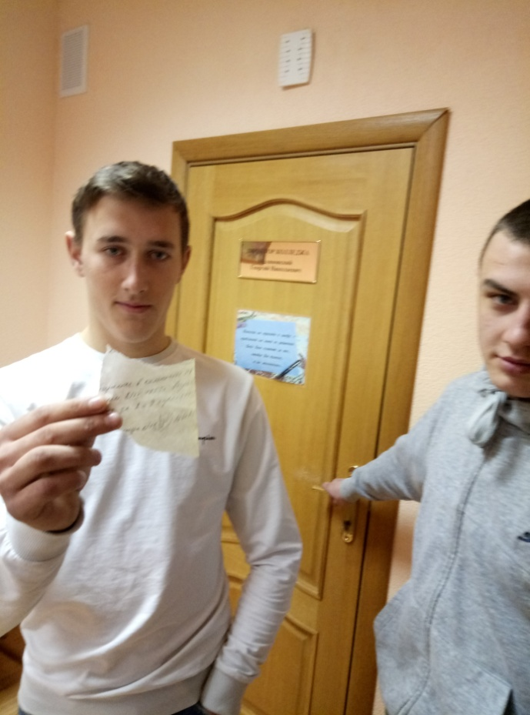
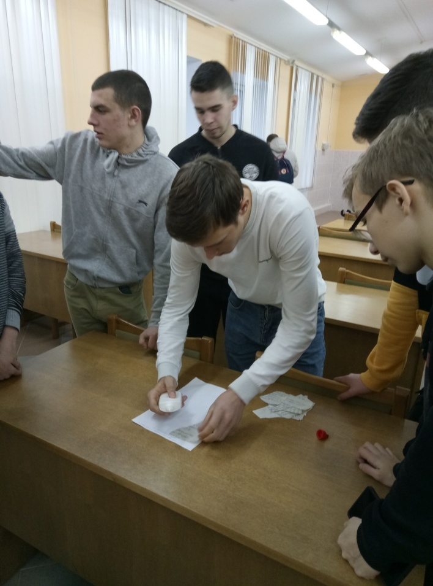
Найдена последняя часть документа, и учащиеся склеивают все части воедино. Ребята нашли приказ № 42 от 7 апреля 1955 года о сопровождении учащихся, отъезжающих на целинные земли.
Идет изучение восстановленного документа и поиск оригинала приказа в книге приказов за 1955 год.
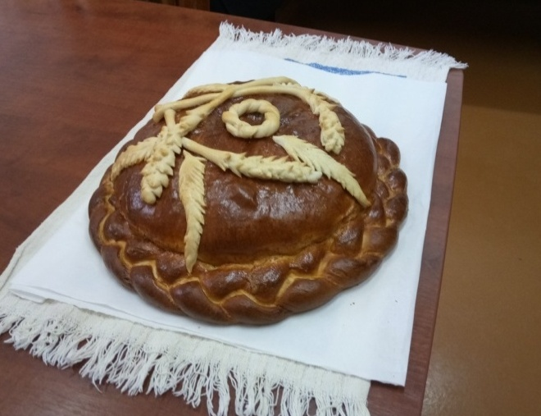

После прохождения маршрута квест-путешествия учащиеся получили в подарок каравай. Каравай всегда был символом достатка и благополучия. Это венец труда хлебороба.

